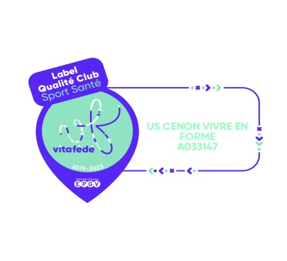 | VIVRE EN FORME  Maison des Sports  33150 Cenon  vivreenforme33.fr  Tel : 06.71.89.78.70  Pour information consulter la rubrique A lire sur notre site
Fiche d’Inscription 2020-2021 Gym Fitness Réservé au Club
Nom et Prénom …………………………………………………………………………………….....................
Né(e) le………………………………………….....................................Sexe : M F
Adresse ……………………………………………………………………………......................................................
Adresse mail en MAJUSCULES…………………………………………………………………………………................
Tél portable ou fixe (si pas portable)..............................................................................................
Cochez le ou les cours suivis
Lundi - Gymnase Jean Zay - Gym Energy - de 18 h 30 à 19 h 30
Lundi - Gymnase Jean Zay - Pound/Kuduro - de 19 h 30 à 20 h 30
Tarifs
Ils comprennent : la participation aux cours ainsi que la licence, l’assurance EPGV, la cotisation
à l’US Cenon soit 34 €.
Paiement au comptant ou en trois chèques (au maximum). Modalités : Un premier chèque d’un
montant de 40 % du total encaissé avant fin décembre, le solde en 1 ou 2 fois en 2021.
Gym | Forfait 1 cours | Forfait 2 cours *
Total soit ……………  1er chèque  Solde en 1 ou 2 chèques | 186,00 €  74,00 €  112,00 € | 216,00 €  86,00 €  130,00 €
* Si les conditions sanitaires en vigueur nous permettent de proposer 2 cours/pers
Tarifs réduits : - 10 € à déduire de l’inscription en septembre 2020 (non cumulables) si :
Etudiants (- de 25 ans) justificatif à fournir
Parrainage d’un nouvel adhérent (avant le 31 décembre 2020)
Pas de remboursement. - Chèques ANCV, coupons sport possibles
Soit le détail ci-après du règlement :
Nombre de chèques ……………et type des chèques …………………..d’un montant de €
Réduction (à préciser) …………………………....soit un total à déduire de €
Montant total réglé le …………………………………………………………………………………………… €
La section se réserve le droit de supprimer un cours dont la fréquentation serait,
plus de 3 mois consécutifs, insuffisante.
Pièces à fournir lors de l’inscription :
Certificat médical *(nouvel adhérent) ou
Coupon sur le questionnaire de santé
L’imprimé « Droit à l’Image »
1 Photographie d’identité - nom et prénom au verso (nouvel adhérent)
1 enveloppe timbrée à votre nom et adresse (si pas d’adresse mail)
* Une obligation légale impose un certificat médical datant de moins de 3 mois pour pratiquer un sport .
Pour les seniors, certificat spécifique conseillé (fourni par le club).

Je reconnais (nom + prénom) ………………………………………………………………avoir été informé(e)
- de la possibilité de prendre une assurance complémentaire (nous consulter)
- de mon droit relatif au recueil de mes données personnelles (imprimé)
Date et Signature(obligatoires) ………………………………………………………..

